**北京中瑞祥双道原子荧光光度计ZRX-29890**

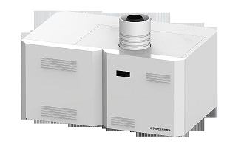

1．ZRX-29890仪器用途

适用于样品中砷、汞、硒、锡、铅、铋、锑、碲、锗、镉、锌、金等十二种元素的痕量分析。

2．工作环境

2.1 电源：220V，50Hz

2.2 温度：15～35℃（严格来说是15～25℃）

2.3 相对湿度：≤90%

3．技术参数：

 3.1 检出限(D.L.):

As、Se、Pb、Bi、Sb、Te、Sn ＜ 0.01µg/L

Hg、Cd ＜0.001µg/L

Ge ＜ 0.1μg/L

Zn ＜ 1.0μg/L

Au ＜ 3.0μg/L

 3.2 精密度（RSD） ≤1.0％

3.3 线性范围: 大于三个数量级。

4．仪器主机：

4.1 双道两元素可同时测量。

4.2 光源系统：空芯阴极灯采用新式脉冲调制/恒流驱动供电方式。

4.3 空芯阴极灯采用编码技术，仪器自动识别空芯阴极灯，并可监控空芯阴极灯的工作状态及使用寿命

4.4 检测系统：采用进口光电倍增管。